Manuskript zu einer PLUS LUCIS Publikation

Von der Pixii Maschine zum Siemens Dynamo

Ein Streifzug durch die Frühgeschichte der stromerzeugenden Maschinen

Franz Pichler

- Einleitung

Die Entdeckung der Magnetinduktion durch Michael Faraday im Jahre 1831 leitete eine neue Art der Stromerzeugung ein. Bisher war diese im wesentlichen nur mittels galvanischer Elemente möglich. Mit dem physikalischen Effekt der Induktion konnte nun mit einer Drahtschleife, die in einem Magnetfeld bewegt wurde, eine elektromotorische Kraft erzeugt werden. Bei Drehung einer Drahtschleife oder einer Spule in einem konstanten Magnetfeld entsteht aber Wechselstrom, eine Stromart die zur Zeit Faradays unerwünscht war. Um den gewünschten Gleichstrom zu erhalten musste über Schaltkontakte der Wechselstrom gleichgerichtet werden. Ein „Kommutator“ realisiert dies direkt an der sich drehenden Spule. Damit war eine erste Form einer Maschine, die einen Strom, so wie dieser auch bei einem galvanischen Element auftrat, gefunden. Die Entwicklung ausgehend von den ersten Gleichstrommaschinen bis zu den dynamoelektrischen Maschinen, wie diese von Werner Siemens und Charles Wheatstone im Jahre 1867 mit der Entdeckung des dynamo-elektrischen Prinzips in die Elektrotechnik eingeführt wurden, erforderte von den Erfindern und Konstrukteuren einige Anstrengungen. Im folgenden soll dies an hand einzelner Beispiele behandelt werden.

- Die Maschinen von Pixii und Ritchie

Die erste Gleichstrommaschine auf der Basis der Magnetinduktion wurde vom Pariser Instrumentenbauer Hippolyte Pixii im Jahre 1832, vermutlich unter Anleitung von Ampére, angefertigt. Im Gegensatz zu späteren Konstruktionen wurde bei der Maschine von Pixii der Dauermagnet über eine feststehende Spule mit Eisenkern gedreht. Zur Erzielung eines (notwendigerweise pulsierenden) Gleichstromes wurde von Pixii in der ersten Konstruktion als Schaltkontakt die Ampéresche Wippe eingesetzt, die später jedoch durch einen üblichen zweiteiligen Kommutator mit Federkontakte zur Abnahme des Stromes von der sich drehenden Spule, ersetzt wurde. Abbildung 1 zeigt eine Pixii Maschine dieser Art.

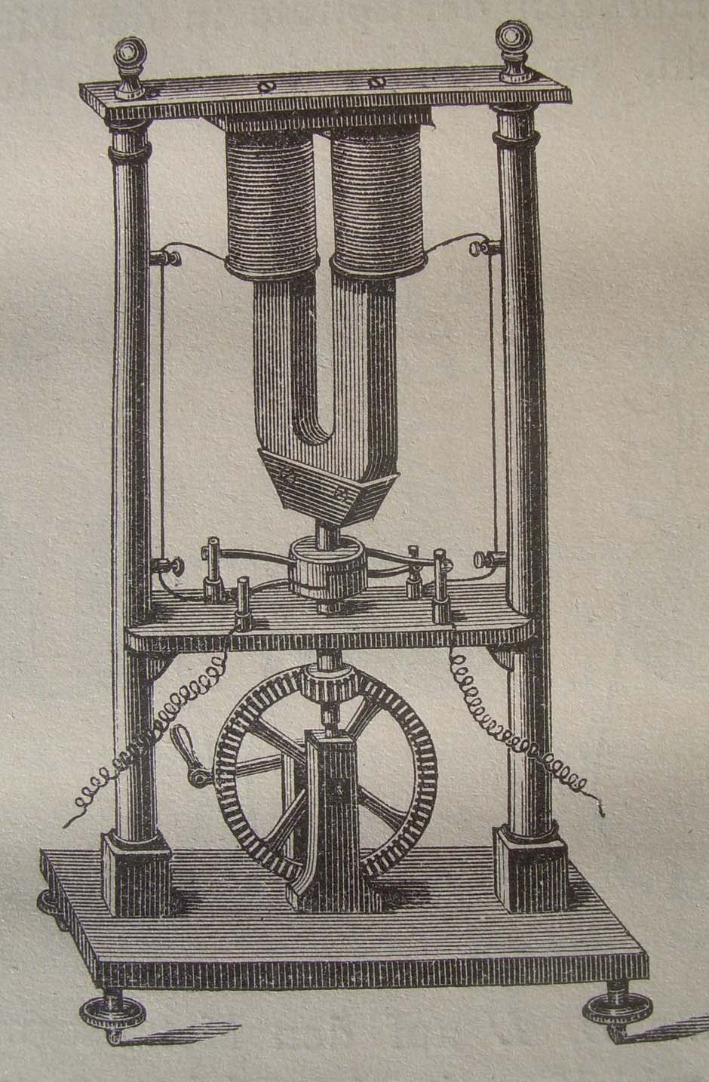

Abbildung 1: Pixii Maschine

Fast gleichzeitig mit Pixii wurde in England vom Physiker William Ritchie (1790- 1837) eine stromerzeugende Maschine, bei der vier mit dem Eisenkern an einem Rad befestigte Spulen im Feld eines Dauermagneten gedreht wurden, erfunden. Ein wesentlicher Beitrag von Ritchie kann dabei in der erstmaligen Verwendung eines Kommutators gesehen werden. Abbildung 2 zeigt das Konzept der Ritchie Maschine nach der Veröffentlichung vom Jahre 1833.

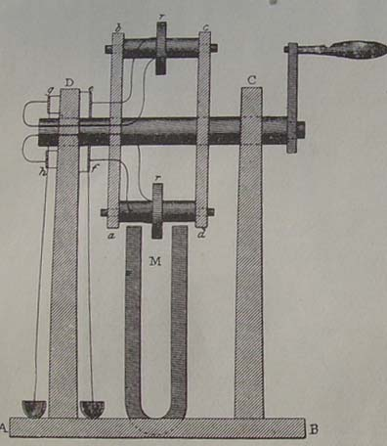

Abbildung 2: Konzept der Maschine von Ritchie

- Die Maschinen der 1830´er Jahre

In den 1830´er Jahren wurde aufbauend auf die Erfahrungen der ersten Maschinen eine Anzahl von weiteren Maschinen zur Stromerzeugung mittels Magnetinduktion konstruiert. Teilweise fanden diese bereits Anwendungen in der Medizin. Besonders sind hier die Maschinen von Saxton (1833) und Clarke (1837), die Maschine von Page (1838) und die Maschinen der österreichischen Physiker v. Ettingshausen (1837) und Petřina (1837) zu nennen.

Die Maschine des amerikanischen Mechanikers Joseph Saxton (1799- 1873), die er im Jahre 1833 in England vorstellte, verwendete einen waagrecht angeordneten Dauermagneten vor dessen Pole zwei Spulen mit Eisenkern gedreht wurde. Die Stromabnahme geschah durch Eintauchen der beiden an die Spulenenden angeschlossenen Kontaktscheiben in zugehörige Quecksilbernäpfchen. Es wurde damit Wechselstrom erzeugt. Eine konstruktive Verbesserung der Saxton Maschine wurde vom Londoner „magnetician“ Edward M. Clarke im Jahre 1837 entwickelt. Clarke ordnete den Dauermagneten senkrecht an und ließ vor dessen Polen einen zweiteiligen Spulenanker rotieren. Auch verwendete er einen zweiteiligen Kommutator zur „Stromwendung“. Die Clarke´sche Maschine erzeugt also Gleichstrom. Abbildungen 3 und 4 zeigen die Maschine von Saxton und von Clarke.

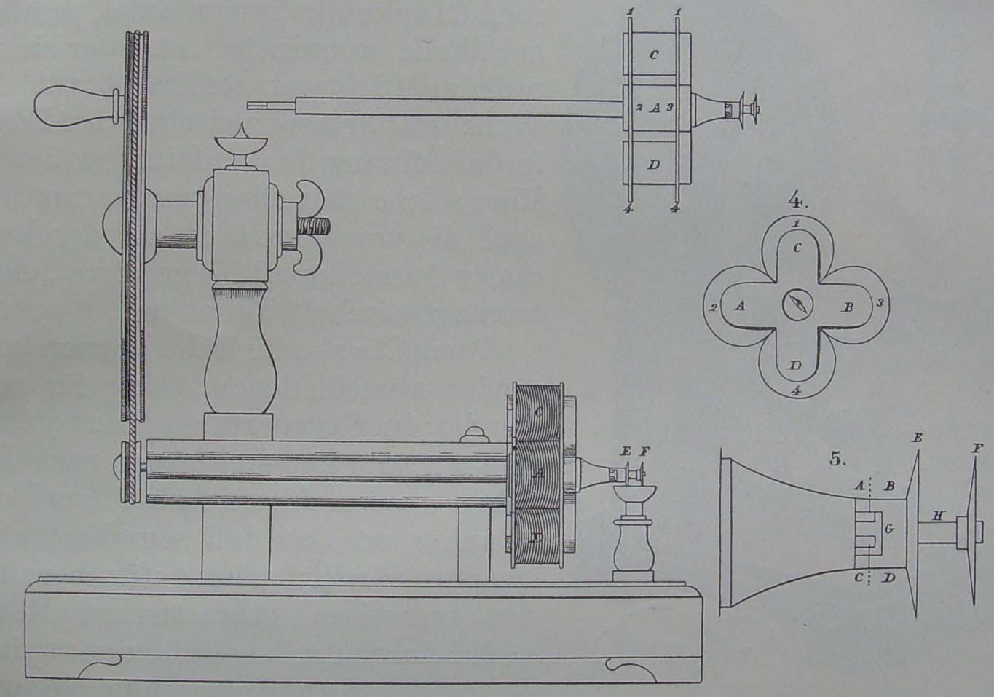

Abb. 3: Maschine von Saxton

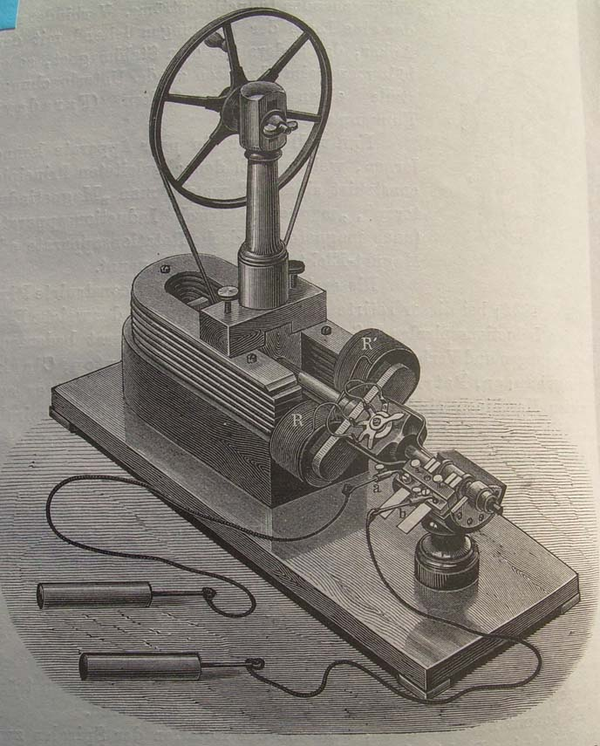

Abb. 4: Maschine von Clarke

Andreas Ritter von Ettingshausen (1796- 1878) war vom Jahre 1821 an Professor an der Universität Wien; zuerst als Professor für Mathematik, ab 1834 aber als Nachfolger von Andreas Baumgartner, auch für Physik. Im Jahre 1837 führte v. Ettingshausen seine vom Wiener Mechaniker Johann Michael Ekling angefertigte Maschine in Prag in der Versammlung deutscher Naturforscher und Ärzte vor. Abbildung 5 zeigt diese Maschine. Sie ist ähnlich zur Clarke´schen Maschine konstruiert, stellt aber wegen des engeren magnetischen Schlusses des Spulenankers eine Verbesserung dar. Die Maschine von v. Ettingshausen galt als die leistungsfähigste Maschine seiner Zeit.

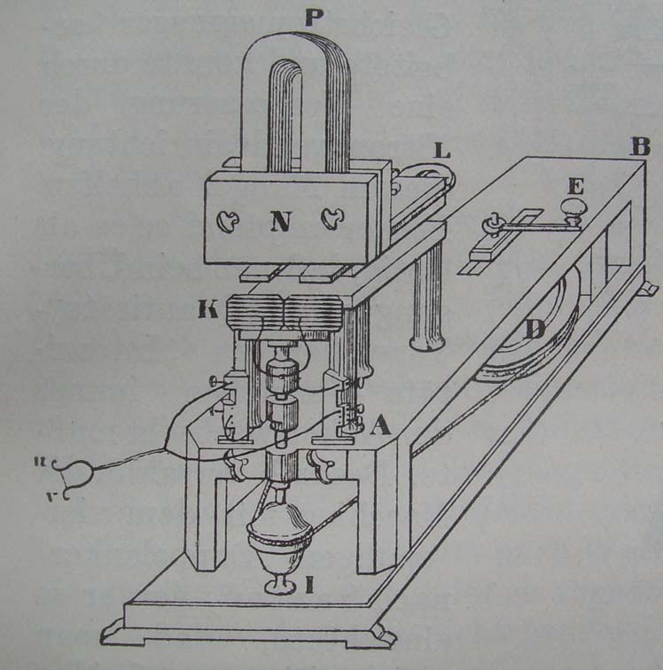

Abbildung 5: Maschine von v. Ettingshausen

Franz Adam Petřina (1799- 1855) kam im Jahre 1837 als Professor für Physik an das Lyzeum ( heute das „Akademische Gymnasium“ ) in Linz. Er baute 1837 nach dem Vorbild der Maschine von v. Ettingshausen eine Maschine, wobei er verschiedene Verbesserungen vornahm. So verbesserte er den Kommutator und stattete die Maschine mit einem vierteiligen Anker aus, wobei er gleichzeitig ohne Umschaltung „Quantitätsversuche“ mit stärkerem Strom und „Qualitätsversuche“ mit höherer Spannung durchführen konnte.
1844 wurde Petřina als Professor für Physik an die Universität Prag berufen. Dort konstruierte er eine Doppelmaschine mit zwei Batterien aus Hufeisenmagnete nach der Art der Maschine von Page, die ab dem Jahre 1848 vom Prager Mechaniker W.J. Spitra erzeugt wurde und bei Ärzten große Beliebtheit erhielt. Abbildung 6 zeigt das Titelbild des 1844 in Linz erschienenen Buches zu dieser Maschine.

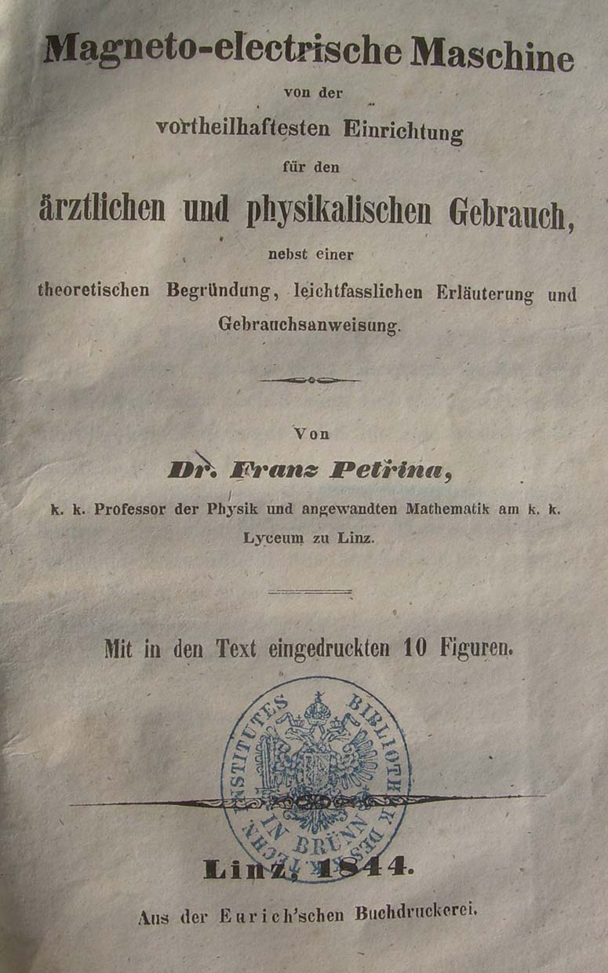

Abblidung 6: Titelbild des Buches von Petřina vom Jahre 1844
Der amerikanische Arzt Charles Crafton Page (1812- 1868) ließ 1838 durch den Bostoner Instrumentenmacher Daniel Davis Jr. eine Maschine anfertigen, die ähnlich wie die Maschine von Clarke gebaut war, jedoch zusätzlich ein zweites Magnetsystem zur Verstärkung des Feldes für den Spulenanker besaß. Die Maschine von Page konnte mit Gewinn an Ärzte verkauft werden. Auch Petřina hat in seiner Maschine vom Jahre 1844, wie bereits angeführt, die Konstruktion von Page verwendet.

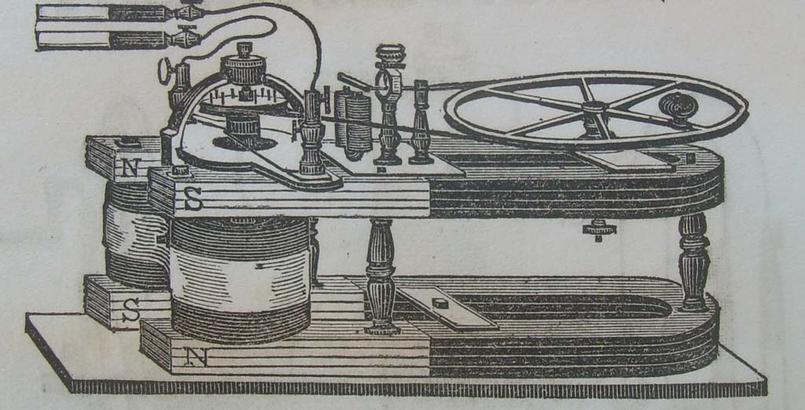

Abbildung 7: Die Maschine von Page

- Maschinen für den praktischen Einsatz

Alle bisher behandelten Maschinen zur Stromerzeugung dienten vornehmlich zur Demonstration im Unterricht in Physik. Ihre Leistungsfähigkeit war begrenzt. Nach den gleichen konstruktiven Vorgaben wurde jedoch versucht für den praktischen Einsatz Maschinen mit größerer Leistung zu bauen. Bekannt dafür sind die Maschinen der französischen Alliance- Gesellschaft, die auf den Plänen und Patenten des belgischen Physikers Florise Nollet (1794- 1853) beruhten. Sie erlangten durch ihren Einsatz zum Betrieb der Bogenlampen in Leuchttürmen ab dem Jahre 1863 Berühmtheit. Auch in England wurden auf Initiative des Londoner Chemikers Frederick Hale Holmes ab 1857 mit Maschinen, die ähnlich zu den Alliance- Maschinen konstruiert waren, praktische Versuche in Leuchttürmen durchgeführt. Michael Faraday äußerte sich in Berichten anerkennend über das so gewonnene „magnetische Licht“.

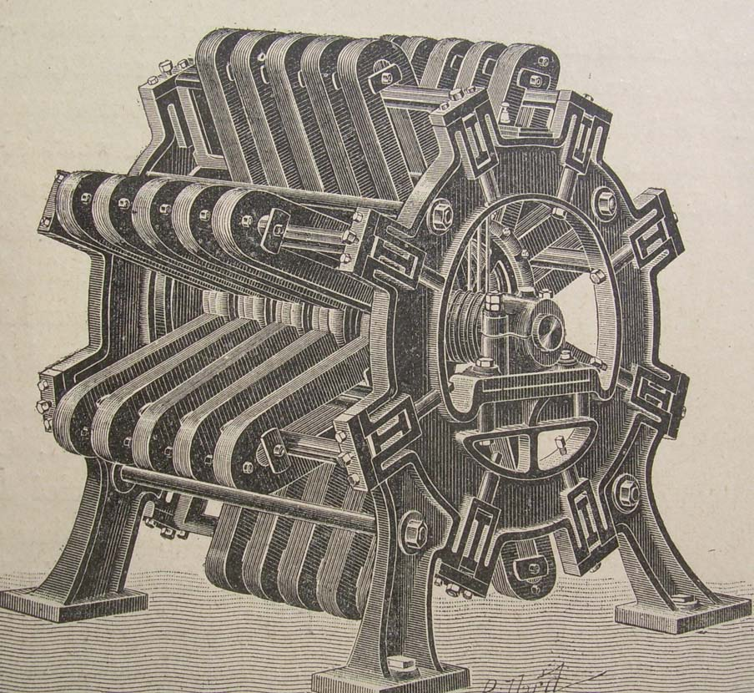

Abbildung 8 Alliance Maschine vom Jahre 1866

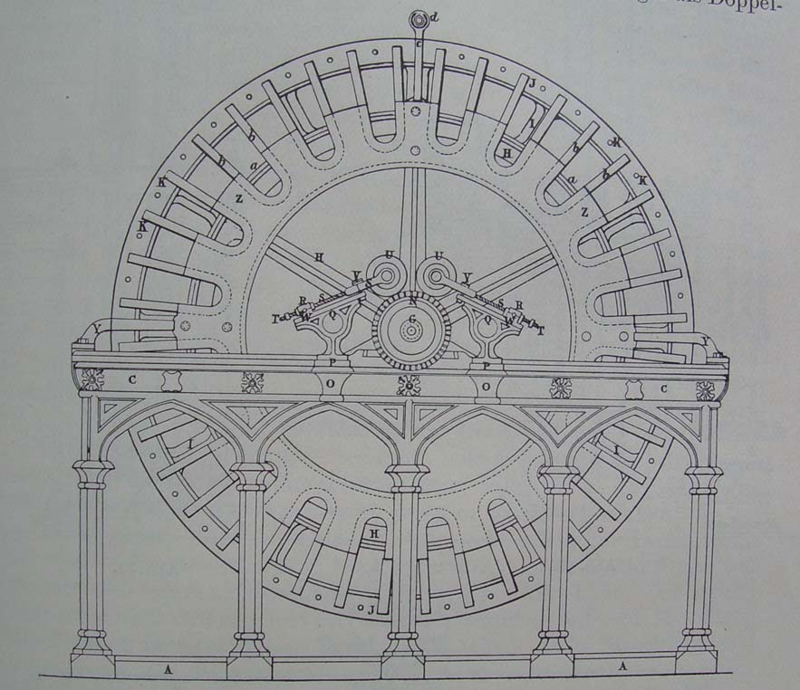

Abbildung 9: Holmes- Maschine der Weltausstellung in Paris 1867

- Der Doppel-T-Anker von Siemens

Einen wesentlichen technischen Fortschritt im Bau elektrischer Maschinen stellte die Erfindung des Doppel-T-Ankers durch Werner Siemens im Jahre 1856 dar. Der damit realisierte „Magnetinduktor“ wurde zuerst vor allem als Geberstation für den von der Firma Siemens & Halske für die Eisenbahnen entwickelten Zeigertelegraphen eingesetzt. Eine weitere Anwendung des Magnetinduktors von Siemens war dessen Verwendung als „Läutinduktor“ bei den Eisenbahnen und als „Zündmaschine“ bei Sprengungen. Die zylindrische Form des Doppel-T-Ankers zusammen mit den entsprechend angepassten Polschuhen der Dauermagnete garantierten einen kräftigen magnetischen Schluss und sorgten damit für eine große Effektivität der Stromerzeugung.

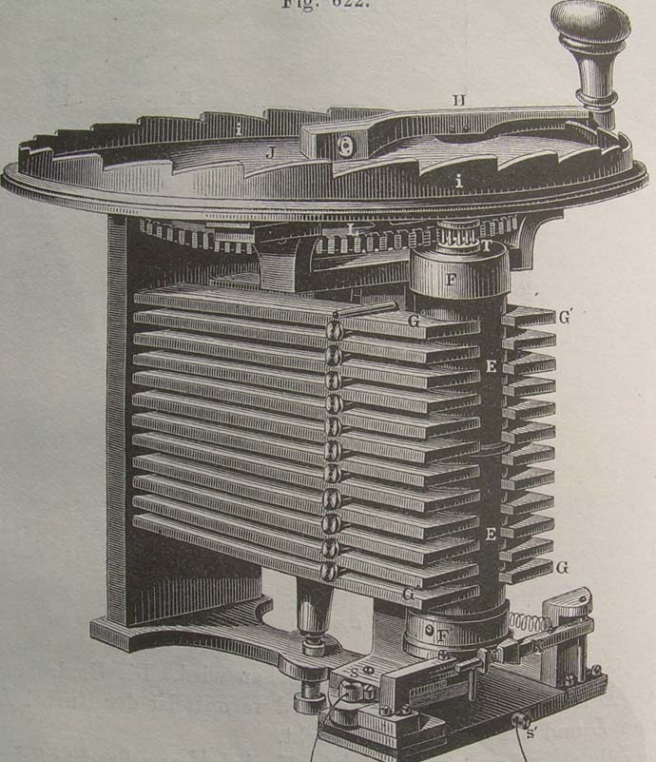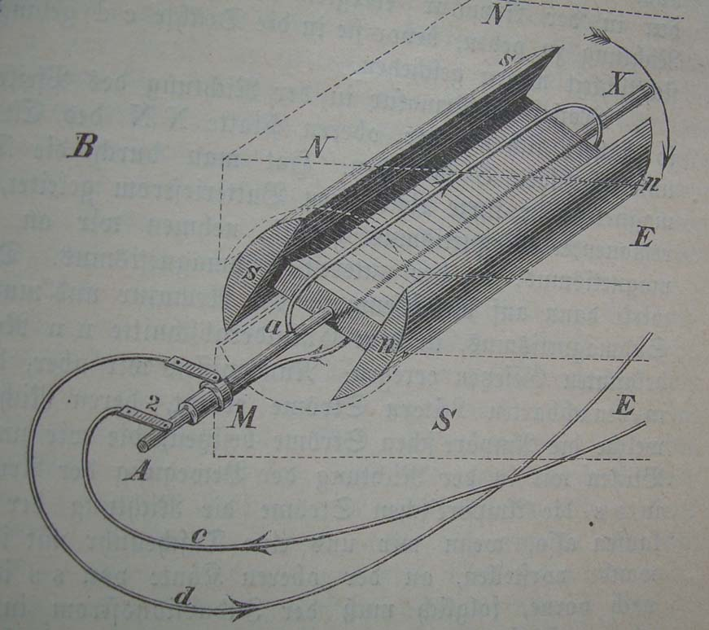

Abbildung 10: Siemens Magnetinduktor Abbildung 11: Doppel-T-Anker
für die Zeigertelegraphie

- Das dynamoelektrische Prinzip und die Dynamomaschinen

Im Zusammenhang mit den Versuchen den Dauermagnet eines Magnetinduktors durch einen Elektromagneten zu ersetzen, entdeckte Werner Siemens im Jahre 1866 die Möglichkeit der Selbsterregung desselben mittels Induktion, wobei damit ausgehend von dem stets vorhandenen Restmagnetismus die nötige magnetische Feldstärke des Elektromagneten aufgebaut wird. Die Verwendung der Dauermagnete wurde damit bei den stromerzeugenden Maschinen entbehrlich und, wie die weitere Entwicklung zeigte, wurde damit der Bau großer leistungsfähiger Generatoren möglich. Die Entdeckung der Selbsterregung wurde fast gleichzeitig auch vom englischen Physiker Charles Wheatstone (1802- 1875) gemacht. Wheatstone berichtete im Februar 1867 der Royal Society in London darüber. Der Einsatz der Selbsterregung bei elektrischen Maschinen ist bis heute in der Fachwelt als „dynamoelektrisches Prinzip“ bekannt. Mit dieser Entwicklung war auch der Begriff der „Dynamomaschine“ geboren.

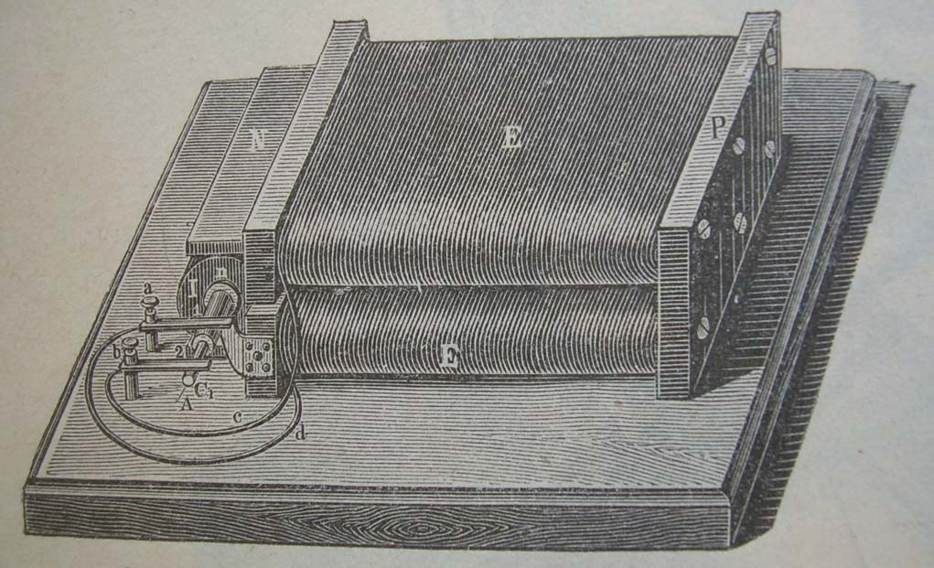

Abbildung 12: Erste Dynamomaschine von Siemens

Beim Bau größerer Dynamomaschinen stellten sich jedoch zu Beginn größere Hürden entgegen. Ein Problem bestand darin, dass sich das Ankereisen durch Wirbelströme sehr stark erwärmte. Dies konnte durch Unterteilung in einzelne voneinander isolierte Lamellen vermieden werden. Des weiteren zeigte sich, dass es günstig war den Doppel-T-Anker durch einen mehrteiligen Anker zu ersetzen. Dies geschah durch die Verwendung des Ringankers von Pacinotti-Gramme und später auch durch den von Hefner v. Alteneck bei Siemens & Halske erfundenen Trommelanker.

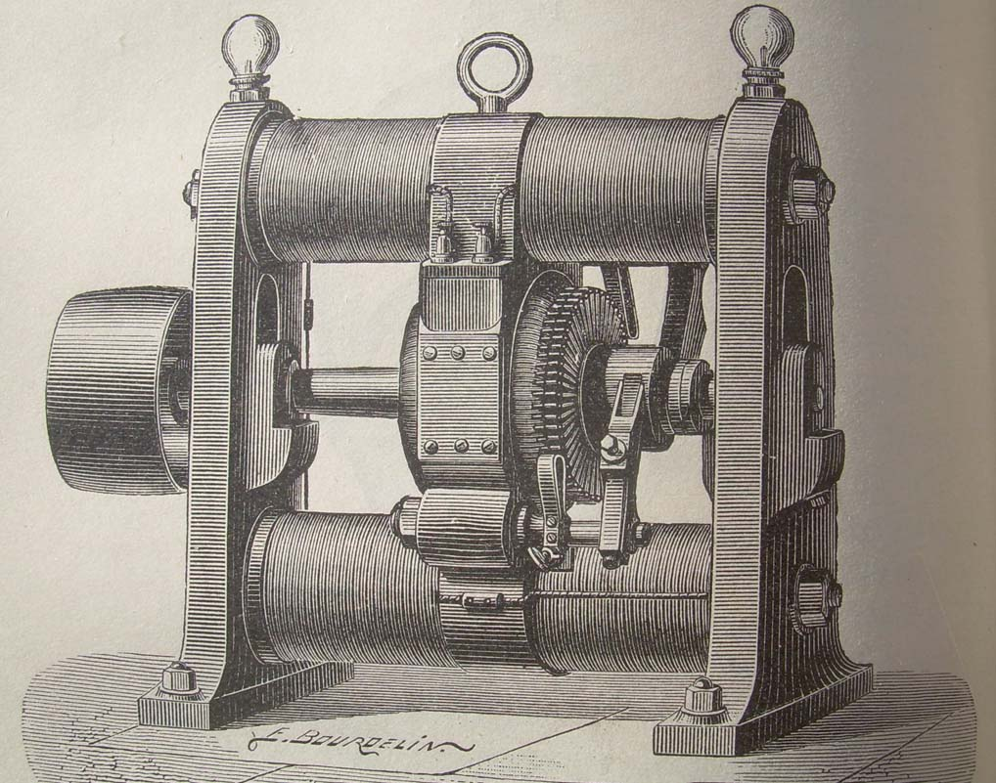

Abbildung 13: Dynamomaschine von Gramme

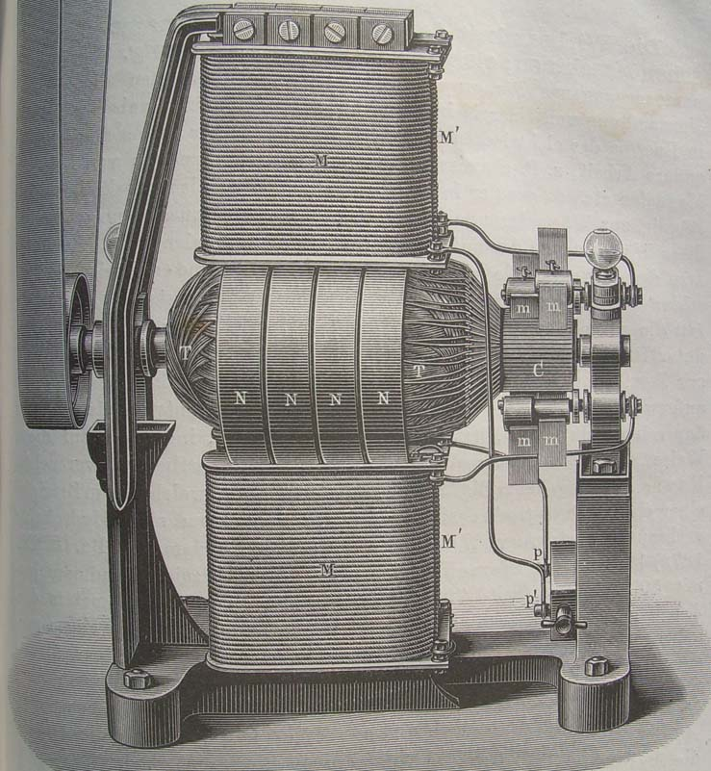

Abbildung 14: Trommelanker-Maschine von Hefner v. Alteneck

Die ersten Dynamomaschinen hatten ihre Anwendung hauptsächlich
in der Galvanoplastik und für die Beleuchtung von Fabrikshallen und Plätzen mit Bogenlampen. Der Antrieb erfolgte meistens mittels einer Dampfmaschine. Die im Jahre 1879 von Edison erfundene Kohlenfadenlampe und die damit eingeleitete Errichtung von Stromversorgungsnetzen stellte neue Anforderungen an die Dynamomaschinen. Edison entwickelte dazu nach dem Vorbild der Trommelanker-Maschine von Siemens 1879 einen eigenen Dynamo, von Edison wegen der hohen beiden Magnetspulen auch „Long-waisted Mary Ann“ genannt, der bei 110 Volt Betriebsspannung in der Lage war zum Betrieb vieler parallel geschalteter Kohlenfadenlampen die nötige Zahl von Ampere zu liefern. Abbildung 15 zeigt den Edison- Dynamo. Die von Edison in der Pearl Street errichtete Zentrale zur Beleuchtung eines ganzen Stadtteils von New York kann als das erste E-Werk angesehen werden.

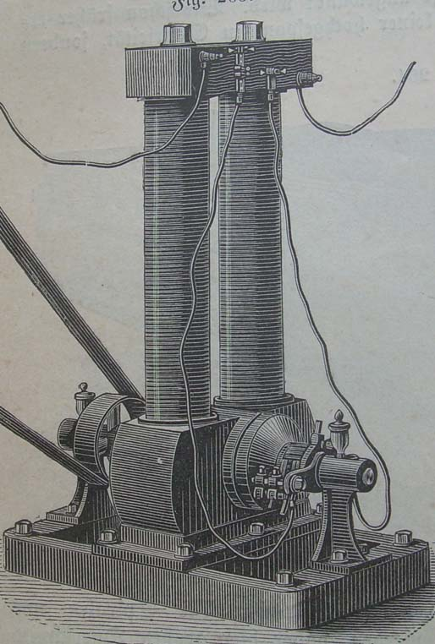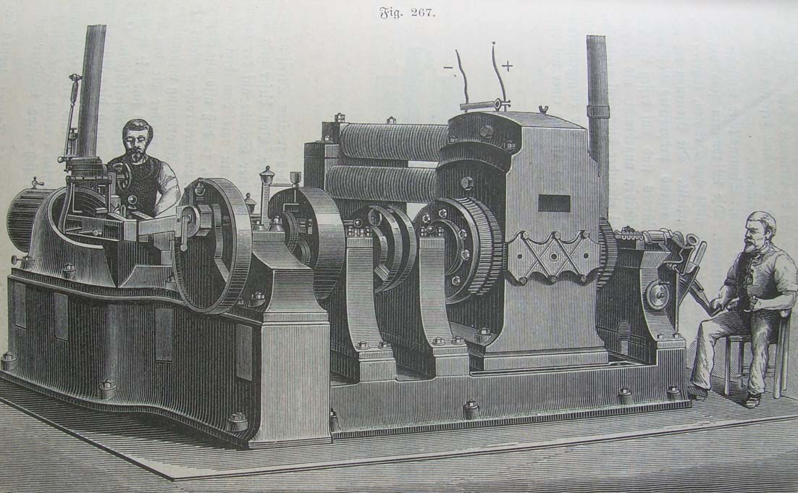

Abbildung 15: Dynamo von Abbildung 16: Edison Dynamo mit Dampfmaschine in der
von Edison des Jahres 1879 Pearl Street Zentrale in New York

Wurden bisher elektrische Maschinen vielfach nach Faustregeln auf Grund der Erfahrung konstruiert , so trat in den Jahren nach der Entdeckung des dynamoelektrischen Prinzips ein Wandel ein. Besonders sind hier die Arbeiten der englischen Ingenieure John Hopkinson und Gisbert Kapp zu nennen, die eine rechnerische Behandlung des Entwurfs von Dynamomaschinen möglich machten.

Von großer Tragweite war die Entdeckung des dynamoelektrischen Prinzips aber für die Elektro-Motore. Erst mit der Dynamomaschine stand für diese eine geeignete starke Stromquelle zur Verfügung. Auch wurde nun erkannt, dass jede Dynamomaschine auch als ein Motor angesehen werden kann. Die Entwicklung neuer Arten von Motoren, von großen Motoren, die über Transmissionen die Maschinen einer ganzen Fabrikhalle anzutreiben vermochten bis zu kleinen Motoren für Drehbänke, Nähmaschinen, Ventilatoren und andere Maschinen, wurde damit möglich gemacht.

- Schlussbetrachtung

Der Aufsatz behandelte die Frühgeschichte der elektrischen Generatoren, also der Maschinen zur Stromerzeugung an hand typischer Beispiele. Die wichtigste physikalische Grundlage lieferte dafür die von Michael Faraday im Jahre 1831 entdeckte Induktion, wonach ein sich änderndes magnetisches Feld in einem geschlossenen Leiter einen elektrischen Strom „induziert“, d.h. dort erzeugt. In den ersten Jahren stand die Erzeugung von Gleichstrom im Vordergrund. Die spätere Entwicklung zeigte aber, dass mit Wechselstrom, besonders in Form des Drehstromes bessere Lösungen zur Übertragung elektrischer Energie und für die Umsetzung in mechanische Energie mittels Motore, gefunden werden können. Wurde am Anfang die zum Antrieb von Generatoren erforderliche mechanische Arbeitskraft durch den Menschen und durch Dampfmaschinen geliefert, so liefert heute die „Wasserkraft“ der Flüsse und Staubecken und die „Dampfkraft“ der Wärmekraftwerke und der Atomreaktoren die nötige mechanische Energie zum Betrieb der Generatoren.

Literaturhinweise

[1] Georg Dettmar: Die Entwicklung der Starkstromtechnik
in Deutschland. Band I bis 1890. ETZ-Verlag
GmbH., Berlin-Charlottenburg 1940

[2] Otto Mahr: Die Entstehung der Dynamomaschine.
In: Geschichtliche Einzeldarstellungen aus
der Elektrotechnik. Fünfter Band. Verlag Julius
Springer Berlin 1941.

[3] Franz Pichler: Franz A. Petřna´s Magnetelektrische Maschinen in Linz und in Prag.
in:1933 CIRCULI 2003 (ed.Jana Nekvasilová), Prague Studies in the
History of Science and Technology, National Technical Museum in
Prague, Prague 2003, Seite 231- 238.

